Título Comunicaión-Normas para la redacción

Paper title
Nombre Autorª, Nombre Autor^{b} y Nombre Autor^{c}
ªAmpliación de datos sobre los autores (procedencia, e-mail, ORCID hipervínculo asociado a la imagen …), ^{b}Ampliación de datos sobre los autores (procedencia, e-mail, ORCID hipervínculo asociado a la imagen …) y ^{c}Ampliación de datos sobre los autores (procedencia, e-mail, ORCID hipervínculo asociado a la imagen …).
How to cite: Inicial Nombre Autor, Inicial Nombre Autor y Inicial Nombre Autor. 2024. Título de la Comunicación. En libro de actas: X Congreso de Innovación Educativa y Docencia en Red. Valencia, 11 - 12 de julio de 2024. Doi:

Abstract

Keywords:

Resumen
Estas instrucciones han sido preparadas con el formato que debe ser usado para la redacción del texto completo de las comunicaciones que hayan sido aceptadas. El texto del resumen tendrá un máximo de 200 palabras. Los remitentes deberán enviar el texto completo en un fichero .doc ciñéndose a las presentes normas. El documento informático deberá ser enviado siguiendo las instrucciones indicadas en el blog del congreso http://inred.blogs.upv.es/
Palabras clave: se incluirá una lista corta, como máximo diez palabras clave. Por ejemplo: convergencia, competencias, formación, metodología, evaluación, etc.

Introducción
Las comunicaciones tendrán una extensión mínima de 5 folios y máxima de 15; y deberán cosntar de los siguientes apartados:
- Introducción
- Objetivos
- Desarrollo de la innovación
- Resultados
- Conclusiones
- Referencias

Guía para la redaccción de los textos completos de las comunicaciones
Este documento puede servir como modelo para el formato de los textos completos de las comunicaciones.
Todos los textos, figuras y tablas estarán incluidas dentro de los márgenes que tiene la plantilla.
  - Fuentes y formatos
Las fuentes, tamaños y espacios que deben usarse son las indicadas en este documento, que puede ser empleado como plantilla.
    - Título
Los títulos tendrán un máximo de tres niveles numerados con el sistema decimal. Los títulos principales (título 1) deberán escribirse con Times New Roman, N (negrita), 13. El segundo nivel (títulos 2) se escribirá con Times New Roman, N (negrita), 10. El tercer nivel de títulos (títulos 3) se realizará con Times New Roman K (cursiva) 10. Todos los títulos llevarán un espaciado posterior de 6 ptos. Después de cada titulo no dejar línea en blanco, solo se dejará una línea en blanco antes de empezar un apartado nuevo.
    - Pies de figuras y tablas
Los pies de figuras y tablas se escribirán en Times New Roman K (cursiva) 8 ptos. Los textos incluidos en las figuras deberán ser de un tamaño suficiente para ser legibles, es decir la fuente no debe ser inferior a 9 ptos.

  - Graficos (dibujos y fotografías) y tablas
Para facilitar la transferencia de ficheros, debe usarse una resolución en .jpg de aproximadamente 150 kB.
Todas las imágenes y fotografías estarán insertadas en el documento.
Las figuras y tablas se colocarán en un lugar próximo al que se citen por primera vez. Se colocará un pie Fig. seguido del número debajo de cada imagen o fotografía y una cabecera de Tabla seguido de un número correlativo y debajo la tabla.
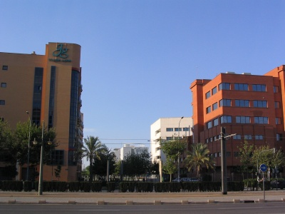
Fig. 1 Pie de fotografía en cursiva

Las figuras, fotografías y tablas se alinearán centradas. Las tablas tendrán líneas de borde en la parte superior e inferior y arriba la cabecera.
Tabla 1. Resultados del análisis factorial
Dimensiones  de la escala | Nombre | Items del cuestinario
1 | Claridad | 1 a 7
2 | Motivación | 8 a 12
3 | Recursos | 13 a 21
4 | Evaluación | 22 a 30

Tabla 2. Agenda de la sostenibilidad
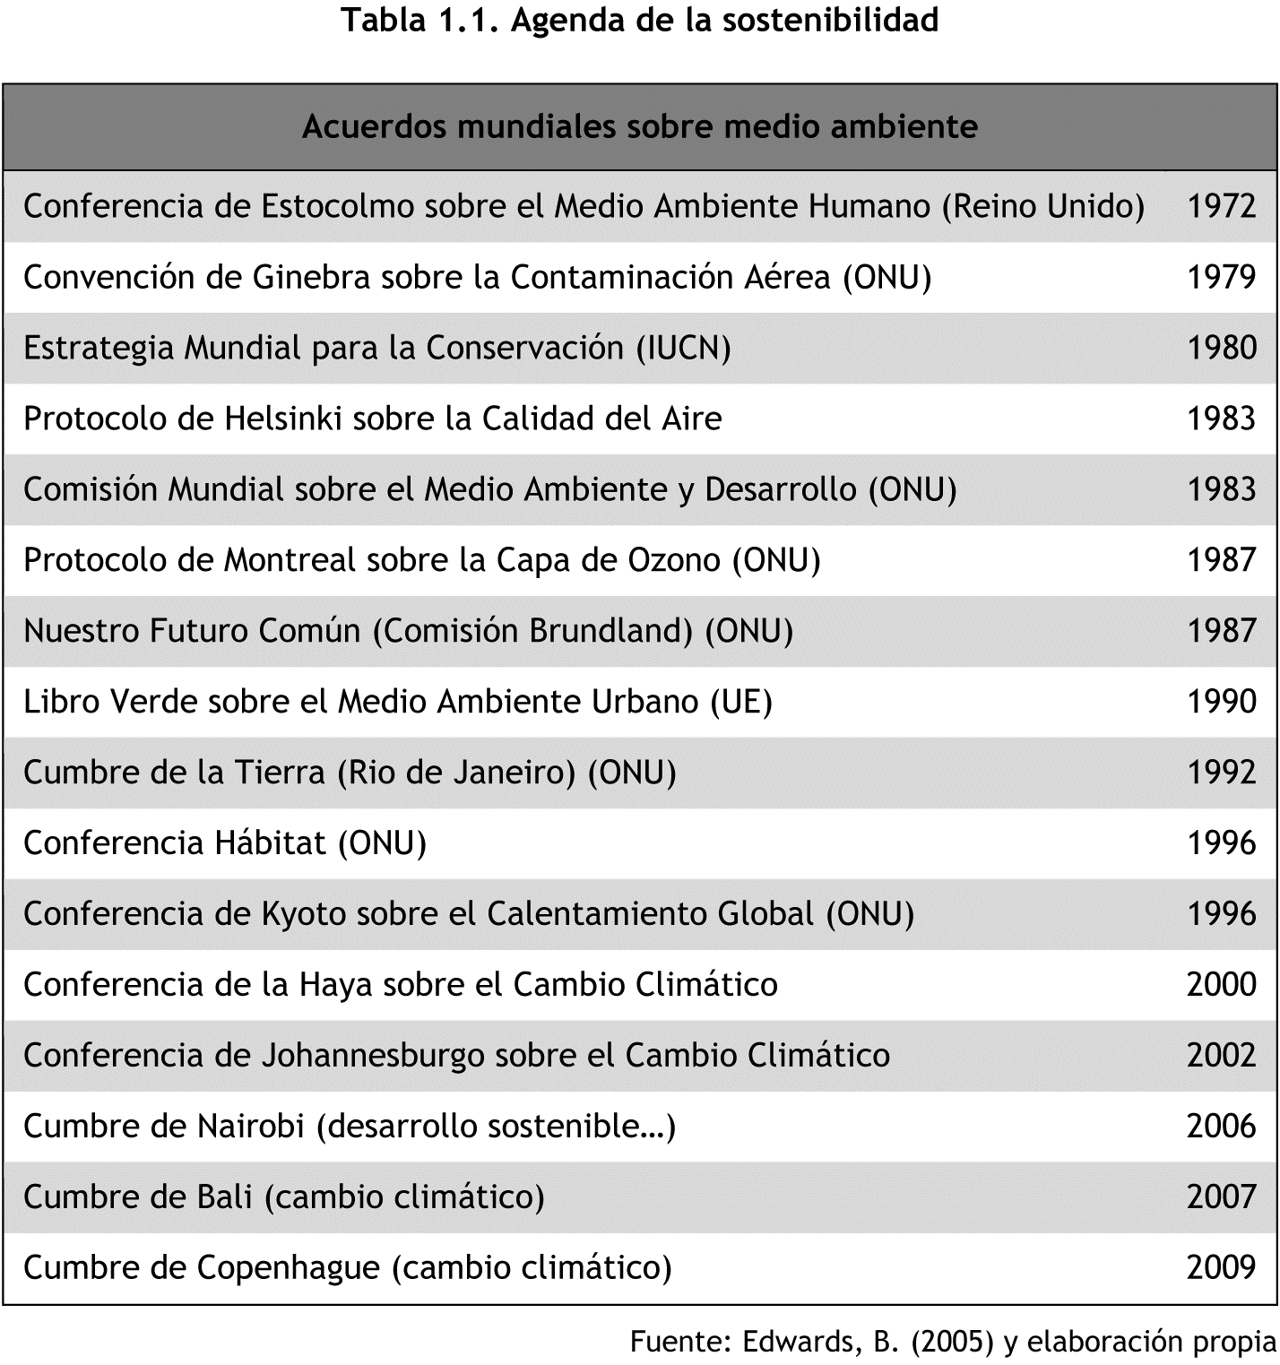
Fuente: Edwards, B (2005)
  - Fórmulas
Las fórmulas y/o ecuaciones se insertarán utilizando el editor de ecuaciones integrado en Microsoft Word y llevarán un número entre paréntesis a su derecha que indique su orden, por ejemplo:

(1)

¿Cómo citar dentro del texto?
Para referenciar AUTORES: el primer Apellido y el año entre paréntesis.
Ej. (Aucejo, 2014)
Para referenciar SIMULACIONES Y JUEGOS (SOFTWARE): con MAYÚSCULAS el título del juego/simulación, sin año ni autor.
Ej. In the game BAFA BAFA, two cultures come into contact...
Ej. In the well-known INTERNATIONAL MARBLES HEX GAME, players...

Referencias
Para citas y referencias bibliográficas se recomienda la utilización de la norma APA 7th ed. En el siguiente enlace se puede encontrar una guía resumida de cómo referenciar y citar: https://libguides.csudh.edu/citation/apa-7
Si se quiere tener una guía más detallada de la norma APA 7th ed. está disponible en el siguiente enlace: https://normas-apa.org/wp-content/uploads/Guia-Normas-APA-7ma-edicion.pdf

